中國科技大學107學年度第2學期體育室各項活動成果報告書
活動名稱  (工作項目) | 中國科大觀管系善盡大學社會責任協助新竹縣中正國中辦理生命教育校園路跑活動
校區/部別 | □臺北校區 ■新竹校區  ■日間部 □進修部、進修院/專
執行單位 | 觀管系、體育室
承辦人姓名 | 羅旭壯 |  | 分機 |  | 1318
活動日期 | ■單日活動 108 年 3 月 13 日)； □期間活動( 年 月 日至 月 日)
活動地點 | ■新竹校區 □其他(地點名稱 )
參加對象 | 新竹縣湖口鄉中正國中師生約300名
學務特色指標  (HEART) | ■健康心Health /形塑校園生活態度 |  |  | □責任心Responsibility/加強律己利人共識。
學務特色指標  (HEART) | □同理心Empathy/涵融互惠尊重素養 |  |  | □團隊心Teamwork/創造優質合作佳績
學務特色指標  (HEART) | ■熱情心Affection/激發積極主動參與
符合活動類別 | □1.推展全校性體育活動 □2.校際間體育交流 □3.校外體育競賽  ■4.強化身體適能 ■5體育志工服務學習 □6.學習團隊合作  □7.促進運動技能 □8.推廣運動知識
具體執行成效(條列式陳述)  (請詳盡說明) | 1.中國科技大學新竹校區始終協助與配合地方產、官、學各項活動，並善盡大學社會責任，於2019年3月14日（三）新竹縣立湖口鄉中正國中透過生命教育體驗活動之實施，提供學生成就經驗之機會。  2.引導學生認識世界環境議題，培養利己利他的情懷。藉由於中國科大新竹校區辦理「校園路跑」形式與不同視野的課程與活動，擴張學生的生命經驗，挑戰自我體能並培養同理心。  3.當天中國科大新竹校區廖憲文副校長也蒞臨致詞並現場為同學們加油打氣。
績效衡量指標  (條列式陳述)  (請簡要敘明) | 質化情形：  1.透過闖關設計讓同學們愛運動、愛環境、珍惜水資源、珍愛生命、世界一家親等主題體驗。  2.透過團隊活動的過程，提升學生解決問題及人際互動能力，期能從團隊合作中完成目標，建立正向的生命關懷價值。
績效衡量指標  (條列式陳述)  (請簡要敘明) | 量化情形(例如：出席率、參與率，與預期之比較)：  1.當天由中正國中周武昌校長親自帶隊學校師生共300餘位參與「杯水揪 6K-Run for Water」校園路跑。  2.觀管系、體育室體育志工約20名也協助現場活動交管、闖關設置等協助。
檢討及建議  (條列式陳述)  (請簡要敘明) | 檢討 | 協助與配合地方產、官、學各項活動，並善盡大學社會責任。
檢討及建議  (條列式陳述)  (請簡要敘明) | 建議 | 持續推動體育志工服務學習
中國科技大學107學年度第2學期體育室活動成果-照片集錦
校區 | □臺北校區 ■新竹校區 | ■日間部 □進修部、進修院/專 |  | 執行單位 | 觀管系、體育室
活動名稱 | 中國科大觀管系善盡大學社會責任協助新竹縣中正國中辦理生命教育校園路跑活動
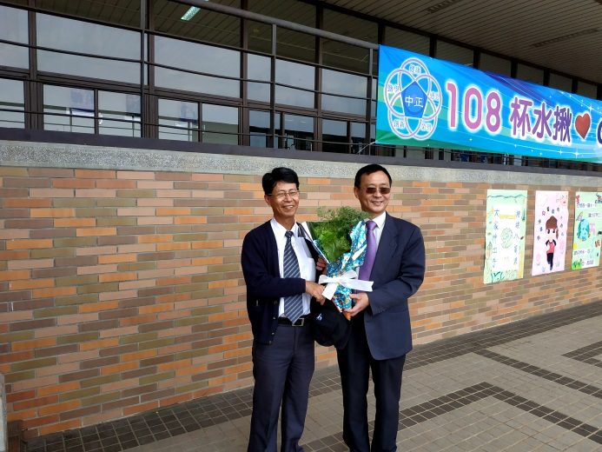 |  |  | 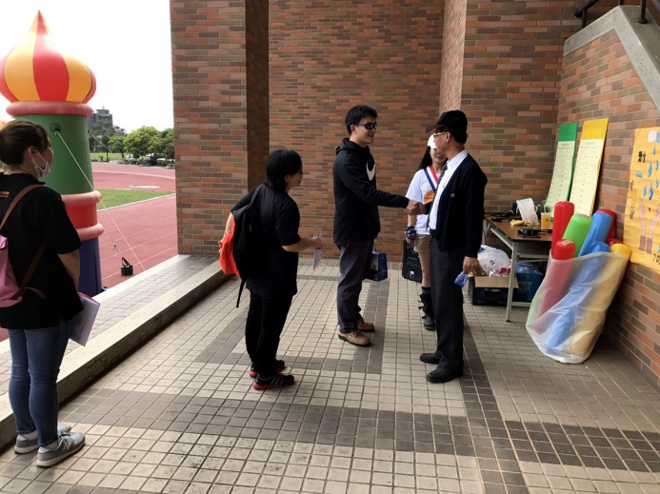
照片說明1：中正國中周校長（左）致贈學校開心農場自種的蔬菜給中國科大廖副校長 |  |  | 照片說明2：觀管系暨體育室羅旭壯主任蒞臨會場協助校園路跑活動辦理
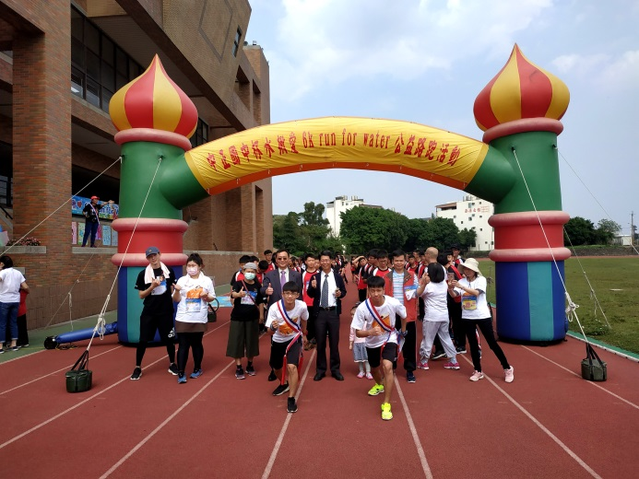 |  |  | 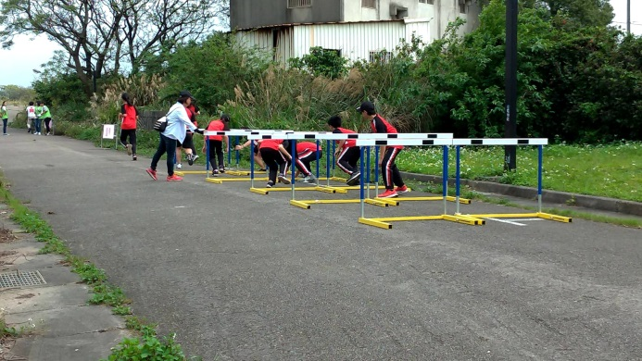
照片說明3：生命教育校園路跑即將起跑 |  |  | 照片說明4：「親近大地」障礙關卡
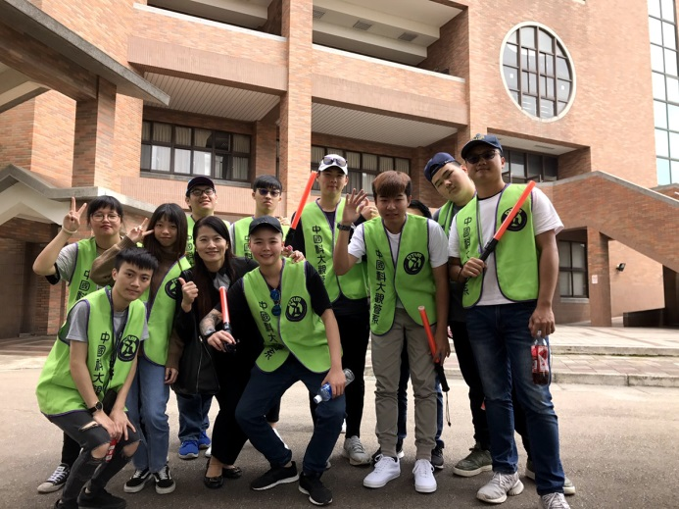
照片說明5：中國科大體育志工服務團隊 |  |  | 照片說明6：

